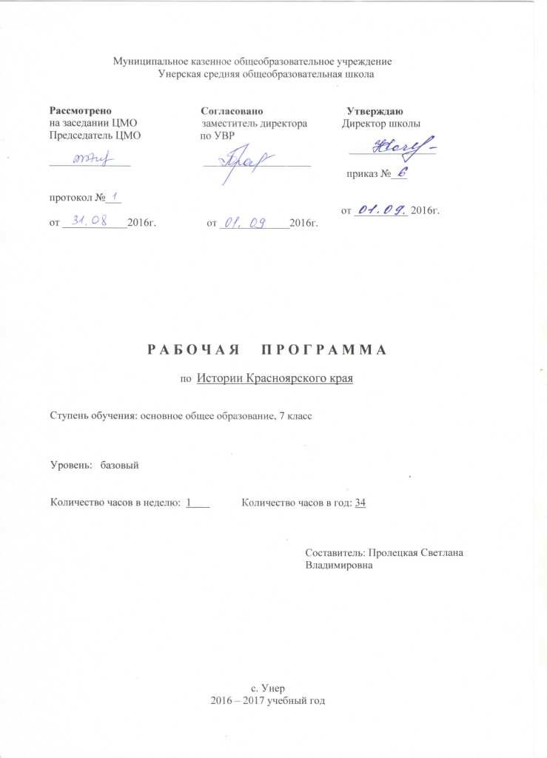ПОЯСНИТЕЛЬНАЯ ЗАПИСКА

Статус программы
Программа по Истории Красноярского края составлена на основе краевого (национально-регионального) компонента государственного образовательного стандарта основного общего образования в Красноярском крае.
Программа конкретизирует содержание тем по учебному предмету, дает примерное распределение учебных часов по разделам курса и последовательность изучения тем и разделов учебного предмета с учетом межпредметных и внутрипредметных связей, логики учебного процесса, возрастных особенностей учащихся.

Рабочая программа по ИКК для 7 класса составлена на основе Краевого компонента государственного стандарта среднего (полного) общего образования. Программа конкретизирует содержание предметных тем, предлагает распределение предметных часов по разделам курса, последовательность изучения тем и разделов с учетом межпредметных и внутрипредметных связей, логики учебного процесса, возрастных особенностей учащихся.

Место предмета в федеральном базисном учебном плане
Учебный предмет «История Красноярского края» на ступени основного общего образования изучается с 5 по 9 класс. Данная программа разработана для учащихся 6-9 классов. На изучение данного предмета отводится по 17 часов в каждом классе (0.5 час в неделю).

Общая характеристика учебного предмета
Курс является интегрированным и позволяет формировать целостный взгляд обучающихся на Красноярский край. Интегрированный характер учебного предмета проявляется на разных уровнях: от межпредметных связей и взаимного иллюстрирования до целостного взаимопроникновения в рамках одного предмета.
Интегрированное взаимодействие курсов истории, географии и обществознания позволяет обучающимся получить целостное представление о динамике развития и исторической обусловленности современных форм общественной жизни, критически воспринимать получаемую об обществе информацию, осмысленно изучать многообразие моделей поведения, существующих в современном многонациональном и многоконфессиональном обществе, сложившемся на территории Красноярского края.
В программу включены следующие разделы: «Археология и история Красноярского края», «Социально-экономическое развитие Красноярского края на современном этапе», «Система органов публичной власти и нормативные правовые акты Красноярского края». В 6-7 классах изучаются сведения по археологии и истории Красноярского края; в 8 классе - по археологии и истории Красноярского края и социально-экономическом развитии края на современном этапе; в 9 классе - по археологии и истории Красноярского края и о системе органов публичной власти и нормативно правовых актах края.

Цели изучения курса:
- воспитание чувства любви и уважения к своему краю;
- формирование устойчивого интереса к социально-экономическому, политическому и географическому положению Красноярского края, его истории и археологии, развитию и современному состоянию Красноярского края;
- освоение знаний о важнейших этапах исторического развития Красноярского края, особенностях и проблемах его социально-экономического развития;
- развитие интеллектуальных и творческих способностей обучающихся посредством овладения основами самостоятельной проектно-исследовательской и поисковой деятельности;
- повышение уровня правовой грамотности обучающихся посредством ознакомления с нормативными правовыми актами красноярского края.

Задачи курса:
- освоение знаний о важнейших этапах исторического развития Красноярского края, особенностях и проблемах его социально-экономического развития;
- развитие интеллектуальных и творческих способностей обучающихся посредством овладения основами самостоятельной проектно-исследовательской и поисковой деятельности;
- повышение уровня правовой грамотности обучающихся посредством ознакомления с нормативными правовыми актами Красноярского края.

Раздел «Приенисейский край в новое время: от уездов до губернии» учебного раздела «История Красноярского края» содействует реализации единой концепции исторического образования и предполагает преподавание в контексте с изучением Отечественной истории, что позволяет увидеть общее и особенное, специфичное, в историческом движении, сформировать и сохранить познавательный интерес к истории как учебному предмету и содействует формированию нравственных позиций личности, проявлению чувств сопричастности к народам, населяющим родной край.
Происходят два неразрывных, взаимодополняющих друг друга процесса: через изучение истории России к изучению истории региона, через изучение истории региона – к изучению истории России, что способствует выявлению специфических черт общественной жизни в отдельном регионе как проявление диалектики общего и особенного.
В основе данного раздела программы по учебному предмету – многоаспектный подход к истории Красноярского края, что предполагает освоение обучающимися этнокультурных, общенациональных, общечеловеческих ценностей, способствует формированию межличностных отношений в духе терпимости, ненасилия, уважения, солидарности.
Раздел «Приенисейский край в новое время: от уездов до губернии» соотносится с предметами «История», изучаемым в рамках федерального компонента государственных образовательных стандартов общего образования.
Программа по учебному предмету «История Красноярского края» в 7 классе отводит на изучение данного раздела 18 часов.

На уроках по истории Красноярского края важно научить обучающихся работать индивидуально, в парах, в группе. Особую роль приобретает формирование навыков работы с первоисточником.
В результате изучения учебного предмета «История Красноярского края» обучающийся должен:
- знать исторические памятники Красноярского края;
- знать важнейшие этапы исторического развития Красноярского края, его традиции; вклад выдающихся исторических личностей в развитие Красноярского края;
- уметь выделять общее и особенное в истории развития Красноярского края;
- знать об уровне жизни и хозяйственно-бытовых укладах населения Приенисейского края с древнейших времен до XVIвека.

Содержание программы

Приенисейский край в новое время: от уездов до губернии

Раздел I. Этапы борьбы и присоединение Приенисейского края в XVII – XVIII вв. к России.
Причины и характер русской колонизации Сибири. Характер русского освоения Приенисейского края. Основание городов и острогов. Начало присоединения Приенисейского края к России. Основание Красноярска. Завершение присоединения Приенисейского края к России. Основание Ачинска.

Раздел II. Особенности хозяйственного освоения о социально-политической жизни Приенисейского края в XVII – начале XIX веков.
Русские первожители Приенисейского края. Земледелие и крестьянская колонизация. Ремесла и торговля. Посадские люди. Казачество. Промыслы. Коренное население. Воеводское управление. Народные восстания. Экономическое развитие. Промышленность. Особенности материальной культуры. Фольклор, обряды, традиции, верования сибиряков.

Календарно - тематическое планирование

Приенисейский край в новое время: от уездов до губернии
(18 часов)

№  пункта (§) | Кол-во часов | № урока | Наименование разделов и тем урока | Дата проведения |  | Примечание
 |  |  |  | по плану | факти-ческий | Примечание
1 | 6 | Этапы борьбы и присоединение Приенисейского края в XVII – XVIII вв. к России
 | 1 | 1 | Причины и характер русской колонизации Сибири
 | 1 | 2 | Характер русского освоения Приенисейского края
 | 1 | 3 | Основание городов и острогов
 | 1 | 4 | Начало присоединения Приенисейского края к России
 | 1 | 5 | Основание Красноярска. Основание Ачинска
 | 1 | 6 | Завершение присоединения Приенисейского края к России
2 | 11 | Особенности хозяйственного освоения о социально-политической жизни Приенисейского края в XVII – начале XIX веков
 | 1 | 7 | Русские первожители Приенисейского края
 | 1 | 8 | Земледелие и крестьянская колонизация
 | 1 | 9 | Ремесла и торговля
 | 1 | 10 | Посадские люди
 | 1 | 11 | Казачество
 | 1 | 12 | Промыслы
 | 1 | 13 | Коренное население
 | 1 | 14 | Воеводское управление. Народные восстания
 | 1 | 15 | Экономическое развитие. Промышленность
 | 1 | 16 | Фольклор, обряды, традиции, верования сибиряков
 | 1 | 17 | Итоговое тестирование

Список литературы.
Григорьев А.А. Красноярский край в истории отечества. Книга первая. Хрестоматия для учащихся старших классов средних школ. Красноярск, 1996.
Дроздов Н.И. Красноярье: пять веков истории. Учебное пособие по краеведению. Часть I. – Красноярск: группа компаний «Платина», 2012.
Моисеева Л.П. История Красноярского края. Красноярск,1967.
Периодические издания Красноярского края.

